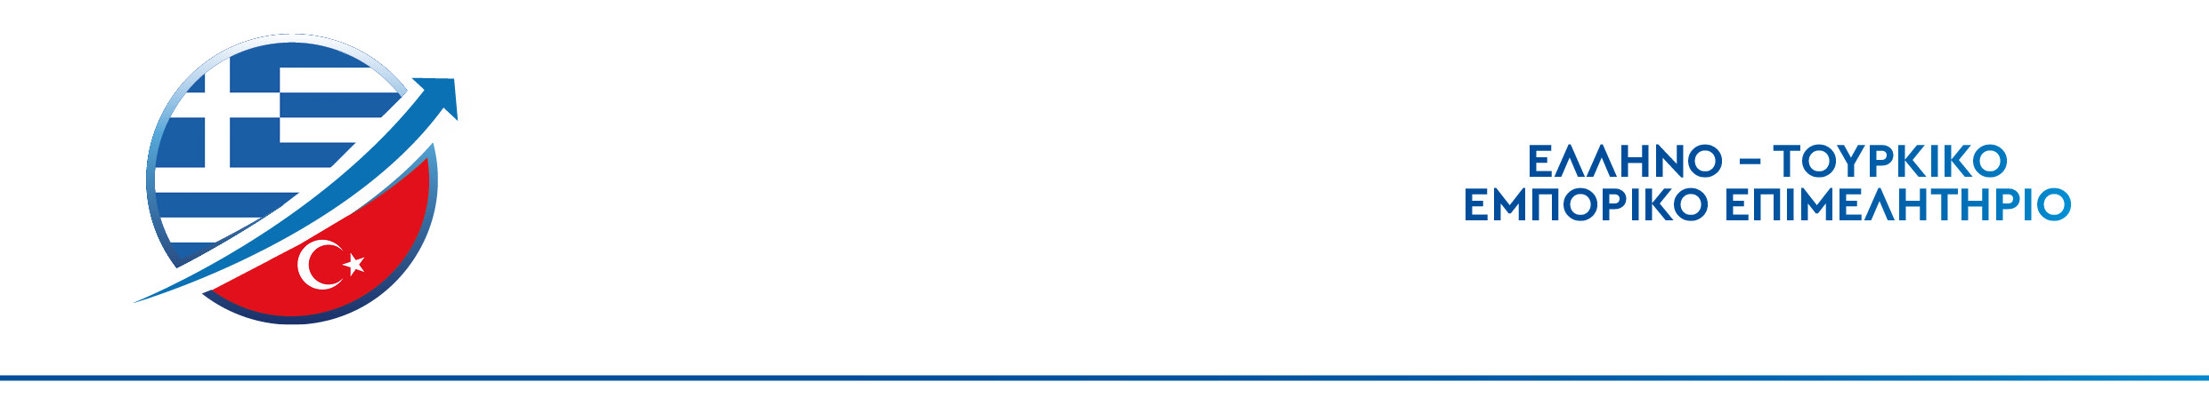
ΗΜΕΡΙΔΑ

Θέμα «Ελληνοτουρκικές επιχειρηματικές σχέσεις»
Κυριακή , 7 Ιανουαρίου 2018, ώρα 12.00-14.00
Ξενοδοχείο HILTON, αίθ. Θάλεια 2 ,Βασιλίσσης Σοφίας 46 , Αθήνα

ΠΡΟΣΚΛΗΣΗ
Ο Πρόεδρος του Ελληνοτουρκικού Επιμελητήριου κος Παναγιώτης Κουτσίκος σας προσκαλεί στην ημερίδα με θέμα «Ελληνοτουρκικές επιχειρηματικές σχέσεις» που θα πραγματοποιηθεί στα πλαίσια του Money Show.
ΠΡΟΓΡΑΜΜΑ
12.00-12.10 | Προσέλευση - εγγραφή
12.10-12.30 | «Ελληνοτουρκικές επιχειρηματικές σχέσεις – Επενδύσεις - πολιτικοοικονομικό περιβάλλον»  Εισηγητής: κος Παναγιώτης Κουτσίκος, Επιχειρηματίας-Πρόεδρος Ελληνοτουρκικού Εμπορικού Επιμελητηρίου
12.30-12.45 | «Ενεργές εμπορικές και αναπτυξιακές σχέσεις στον αγροδιατροφικό τομέα μεταξύ Ελλάδος-Τουρκίας»  Εισηγητής: κος Ξενοφών Βεργίνης, Επιχειρηματίας-Καθηγητής Οικονομικών
12.45-13.00 | «Ιατρικός Τουρισμός»  Εισηγητής: κος Καπλανίδης Ζαχαρίας, Επιχειρηματίας – Γενικός Γραμματέας Ελληνικού Συνδέσμου Τουρισμού Υγείας
13.00-13.15  13:15-13:30 | Α) «Κοινά τουριστικά πακέτα Ελλάδος-Τουρκίας – το παράδειγμα Μυτιλήνης-Ayvalik»  Εισηγητής : κος Θράσος Καλογρίδης, Πρόεδρος Επιμελητηριακού Ομίλου Ανάπτυξης Ελληνικών Νησιών  Β) «Ελληνοτουρκικές Τουριστικές Συνεργασίες»  Εισηγήτρια: κα Μανούσου Άννα, Οικονομολόγος – Msc in Tourism Management
13.30-14.00 | Ερωτήσεις-Συζήτηση
Συντονίστρια | κα Κατσανούλη Διονυσία, Επιχειρηματίας- Μέλος Δ.Σ. ΕΤΕΕ και ΕΒΕΒΕ
ΕΙΣΟΔΟΣ ΓΙΑ ΟΣΟΥΣ ΕΠΙΘΥΜΟΥΝ ΝΑ ΠΑΡΑΚΟΛΟΥΘΗΣΟΥΝ ΤΗΝ ΗΜΕΡΙΔΑ ΕΙΝΑΙ ΕΛΕΥΘΕΡΗ.

